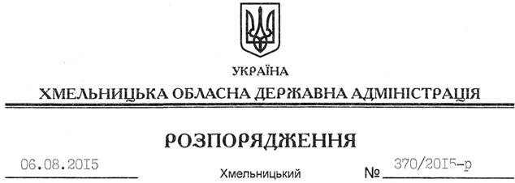

Про затвердження висновку на відповідність проектів рішень щодо добровільного об’єднання територіальних громад Конституції та законам України

На підставі статей 6, 39 Закону України “Про місцеві державні адміністрації”, відповідно до статті 7 Закону України “Про добровільне об’єднання територіальних громад”, враховуючи звернення Нетішинської міської ради від 04 серпня 2015 року № 04/01-01-2944/2015:
1. Затвердити висновок на відповідність Конституції та законам України проектів рішень Нетішинської міської ради, Старокривинської, Лисиченської, Головлівської, Полянської сільських рад Славутського району та Білотинської сільської ради Ізяславського району “Про добровільне об’єднання територіальних громад” щодо добровільного об’єднання територіальних громад міста Нетішин та сіл Старий Кривин, Новий Кривин Старокривинської; Дідова Гора, Лисиче, Потереба Лисиченської; Головлі, Нижні Головлі Головлівської; Комарівка, Колом’є, Полянь Полянської сільських рад Славутського району; сіл Білотин, Комини, Півнева Гора Білотинської сільської ради Ізяславського району в об’єднану Нетішинську міську територіальну громаду з адміністративним центром у місті Нетішин (додається).
2. Контроль за виконанням цього розпорядження залишаю за собою.

Голова адміністрації М.Загородний

